ประกาศองค์การบริหารส่วนตำบลทุ่งกระตาดพัฒนา
เรื่อง ประกาศใช้แผนอัตรากำลัง 3 ปี ประจำปีงบประมาณ พ.ศ. 2564 – 2566
---------------------------------
ประกาศคณะกรรมการพนักงานส่วนตำบลจังหวัดบุรีรัมย์ เรื่อง หลักเกณฑ์และเงื่อนไขเกี่ยวกับการบริหารงานบุคคลขององค์การบริหารส่วนตำบล ลงวันที่ 24 ตุลาคม 2545 และที่แก้ไขเพิ่มเติมถึงปัจจุบัน กำหนดให้องค์การบริหารส่วนตำบล จัดทำแผนอัตรากำลัง 3 ปี เพื่อเป็นกรอบกำหนดอัตราตำแหน่งของพนักงานส่วนตำบล ลูกจ้างประจำ และพนักงานจ้าง ให้เหมาะสมและสอดคล้องกับปริมาณงานและภารกิจขององค์การบริหารส่วนตำบลแต่ละแห่ง ประกอบกับเพื่อเป็นการกำหนดทิศทางเป้าหมาย และอัตราพนักงานส่วนตำบล ในห้วงระยะเวลา 3 ปี ขององค์การบริหารส่วนตำบล ประกอบกับแผนอัตรากำลัง 3 ปี ประจำปีงบประมาณ พ.ศ. 2561 – 2563 ขององค์การบริหารส่วนตำบลทุ่งกระตาดพัฒนา จะสิ้นสุดลงในวันที่ 30 กันยายน 2563

เพื่อให้การบริหารงานบุคคลขององค์การบริหารส่วนตำบล เป็นไปด้วยความเรียบร้อย และองค์การบริหารส่วนตำบลทุ่งกระตาดพัฒนา มีแผนอัตรากำลังฉบับใหม่ใช้อย่างต่อเนื่อง จึงอาศัยอำนาจตามความนัยมาตรา 15 และ 25 วรรคท้าย แห่งพระราชบัญญัติระเบียบบริหารงานบุคคลส่วนท้องถิ่น พ.ศ. 2542 และมติคณะกรรมการพนักงานส่วนตำบลจังหวัดบุรัมย์ ในการประชุมครั้งที่ 8/2563 เมื่อวันที่
27 สิงหาคม 2563 จึงประกาศใช้แผนอัตรากำลัง 3 ปี ขององค์การบริหารส่วนตำบลทุ่งกระตาดพัฒนา ดังนี้
1. ประกาศฉบับนี้เรียกว่า ประกาศองค์การบริหารส่วนตำบลทุ่งกระตาดพัฒนา เรื่อง
ประกาศใช้แผนอัตรากำลัง 3 ปี ประจำปีงบประมาณ พ.ศ. 2564 – 2566
2. ประกาศฉบับนี้มีผลบังคับใช้ตั้งแต่ 1 ตุลาคม 2563 เป็นต้นไป

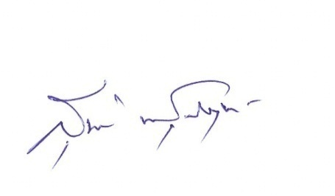
ประกาศ ณ วันที่ 31 สิงหาคม พ.ศ. 2563

(นายสุชาติ พันธุ์สัมฤทธิ์)
นายกองค์การบริหารส่วนตำบลทุ่งกระตาดพัฒนา

